Problems of Emergency Situations – 2021

УДК 614.841.415

Люмінесцентне одношарове покриття для зовнішньої поверхні пожежних напірних рукавів

Андрющенко Л.А., канд. техн. наук, с.н.с.,
Горонескуль М.М., ад’юнкт,
Борисенко В.Г., канд. фіз.-мат. наук, доцент,
Кудін О.М., док. техн. наук, с.н.с.
Національний університет цивільного захисту України, Харків, Україна

Пожежні напірні рукава, разом із іншим обладнанням, є одним з основних видів озброєння рятувальників і від їхнього справного стану, багато в чому, залежить боєздатність пожежної частини, а отже, і успішне гасіння пожеж [1]. Основу напірного рукава складає тканий каркас всередині якого наноситься гідроізоляційне покриття (в основному латекс, гума, поліуретан тощо). При виробництві каркаса використовують як штучні нитки, так і натуральні волокна. Іноді використовують просочення або нанесення захисного покриття і на зовнішню поверхню рукава. Зовнішнє покриття призначено захищати тканий каркас від негативного впливу води, кисню, озону, ультрафіолетового опромінювання, мікроорганізмів, які спричиняють деградацію експлуатаційних характеристик рукавів. Бажано, щоб зовнішнє покриття також підвищувало зносостійкість виробів. Ще одним призначенням зовнішнього покриття, яке з'явилося зовсім недавно, є функція люмінесцентного шару. Комерційно доступний рукав Syntex Signal з сигнальним флуоресцентним покриттям [2] є дуже зручним при проведенні аварійно-рятувальних операцій в темних або задимлених приміщеннях і підвалах, коли важко знайти вихід назовні. Завдяки вказаним обставинам помітно покращується ефективність рятувальних робіт.
Вітчизняна промисловість випускає різноманітні пожежні напірні рукава, які є конкурентоспроможними на ринку. Нажаль, в асортименті цих виробів відсутні новітні технічні досягнення. Пов'язано це з тим, що цей напрямок є відносно новою сферою техніки, і досить бурхливо розвивається, але у відкритому доступі відсутні технічні і технологічні подробиці виробництва пожежних рукавів з люмінесцентним покриттям. Нажаль інноваційні розробки у цієї сфері запізнюються, але аналогічні технічні рішення добре відомі в інших сферах [3].
Дана робота присвячена розгляду флуоресцентних покриттів для пожежних рукавів, спроможних виконувати додаткові призначення, такі як декоративна, гідрофобна і вогнезахисна функція. Зазвичай кожне функціональне призначення пов’язане з окремим шаром, тому покриття має багатошарову структуру, що призводить до збільшення товщини та ваги рукавів. В доповіді розглянуто найпростіший випадок, коли покриття складається лише з одного люмінесцентного шару. Таке покриття наносять на пожежний рукав білого кольору, наприклад марки 51Т фірми AQUASILA. У цьому випадку сам тканий каркас виконує роль відбивача світла.
Полімерною основою запропонованого люмінесцентного покриття є силіконовий еластомер Sylgard-184 фірми Dow Corning Corp. (США). Цей еластомер створений на основі полідиметилсилоксана (ПДМС) з кінцевими вінільними групами. Завдяки цієї основі покриттю притаманні таки властивості як: хороша оптична прозорість, висока міцність на розрив, вібро- і ударо- поглинання, гідрофобність.
Композицію для люмінесцентного шару готують наступним чином. У скляний стакан зважують 90 г компонента 1 (полімерної основи) компаунда Sylgard-184, додають
---------------------------------------------------------------------------------------------------------------------
129
1 г люмінофору Coum-30 і перемішують склад на магнітній мішалці протягом 5 хвилин. Додають 1 г галуазиту і далі перемішують склад протягом ще 40 хвилин. В отриману суміш додають 10 г компонента 2 (отверджувача) Sylgard-184. Після ретельного перемішування складу протягом 5 хвилин отримують композицію з життєздатністю 2,2 години. Люмінесцентний шар наносять на тканий каркас пензликом і вирівнюють шпателем. Отвердження шару проводять за температури 150°C протягом 10 хв.
Отримане покриття завдяки люмінесцентний добавці має інтенсивне свічення в області λ_{em} = 520 нм при збудженні світлом з λ_{ex} = 410 нм. Кумарин-30 в нашому випадку одночасно виконує роль люмінесцентної добавки, а також кольорового пігменту, що забарвлює рукав у жовтий колір, див. рисунок.
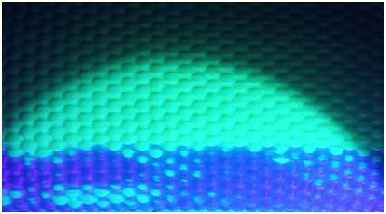
Зовнішній вигляд фрагменту пожежного рукава (а) з нанесеним покриттям жовтого кольору, свічення покриття (б) при збудженні ліхтарем з λ_{ex} = 400 нм.
б
а
Мінерал галлуазит у формі нанотрубок вводиться до складу композиції з метою підвищення адгезії до волокон каркасу. Відомо також, що введенням галлуазита можна істотно підвищити фото- і термостійкість тканинної підкладки і запобігти тим самим деградацію її механічних характеристик в процесі експлуатації. Нанотрубки галуазиту мають білий колір і не погіршують коефіцієнт відбиття підкладки, за даними [4] галуазит збільшує вогнестійкість покриття. Проведені випробування в камері сонячної радіації і камері тепла і холоду на стабільність експлуатаційних характеристик до дії кліматичних факторів, а також випробування на вогнестійкість, підтвердили цій висновок.
Таким чином, показано, що одношарова люмінесцентна плівка на поверхні рукава одночасно виконує роль декоративного покриття, промоутера адгезії і захисного покриття від негативного впливу атмосфери. Вогнестійкість тканини не погіршується після нанесення розробленого люмінесцентного покриття, а навіть збільшується від 100 до 120 с. Тим самим можна скоротити число шарів і зменшити вагу покриття. Отриманий люмінесцентний матеріал є фотостійким, його механічні характеристики не змінюються після кліматичних випробувань.

ЛІТЕРАТУРА
- Довідник пожежного-рятувальника. Харків. 2017. Рукава пожежні. Пожежний експерт. http://www.fire-expert.ck.ua.
- Syntex Signal Fire Hoses. https://en.osw-eschbach.de/fire-fighting-hose/syntex-signal
- Andryushchenko L.A., Vinograd E.L., Gavrilyuk V.P., et al. // Instruments and experimental techniques. 1997. - Vol. 40. - P. 454-456.
- Yuan P., Tan D., Annabi-Bergaya F. Properties and applications of halloysite nanotubes // Applied Clay Science. - 2015. - vol. 112-113. - P.75-93.

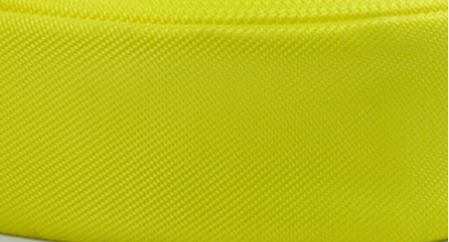
---------------------------------------------------------------------------------------------------------------------
130

